枣庄市行政审批服务局
2021年政府信息公开工作年度报告

本报告根据《中华人民共和国政府信息公开条例》（以下简称《条例》）要求，结合2021年枣庄市行政审批服务局政府信息公开工作实际编制而成。内容包括总体情况、主动公开政府信息情况、收到和处理政府信息公开申请情况、政府信息公开行政复议、行政诉讼情况、存在的主要问题及改进情况、其他需要报告的事项，以及相关指标统计附表、附图等。本年度报告中所列数据统计期限从2021年1月1日到12月31日止。本年度报告电子版可从枣庄市人民政府门户网站（http://www.zaozhuang.gov.cn/）下载。如对本年度报告有疑问，请与枣庄市行政审批服务局联系（电话:0632—3168669，电子邮箱:spfwj@zz.shandong.cn）。
一、总体情况
（一）主动公开情况
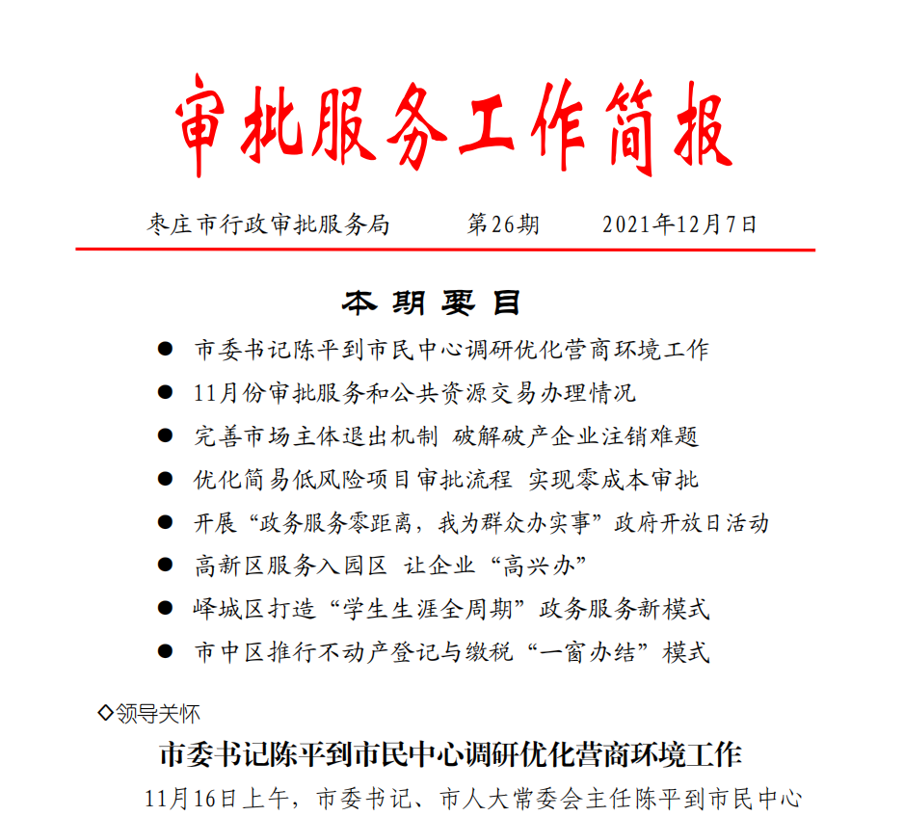
通过枣庄市政府信息公开门户网站、市审批服务局网站主动公开政府信息公开政务信息319条，其涉及概况信息2条、部门文件4条、会议公开4条、权责清单1条、重点领域公开11条，规划计划1条、政策解读12条和其他信息（门户网站）275条。同时按季度做好政府工作报告、民生实事项目、年度重点工作、重点任务公开承诺事项的工作进展公开工作，及时公开财政预决算和三公经费信息。对由我局起草、以市政府名义印发的4份政策性文件同步开展了文字解读、视频解读、音频解读、图文解读等多种形式的解读。按要求做好行政执法双公示、政务服务要素公开（权责清单等）、规范性文件清理等工作，按月编发审批服务工作简报，及时公布审批服务工作动态。
（二）依申请公开
2021年度共收到信息公开申请10件，已全部按要求办结。
（三）政府信息管理情况
2021年根据最新领导分工同步调整了政务公开工作领导小组，确立了以局主要领导为组长、其他县级领导干部为副组长、各科室、直属单位负责人为成员的政务公开工作领导小组，明确领导小组办公室设在办公室，专人负责信息公开工作，各牵头各科室、直属单位完成政府信息公开工作，切实做好主动公开政府信息情况（重点领域）、依申请公开政府信息情况、政府信息公开组织领导、优化平台建设情况、回应社会关切、政府信息公开保密审查和监督问责情况等方面工作。
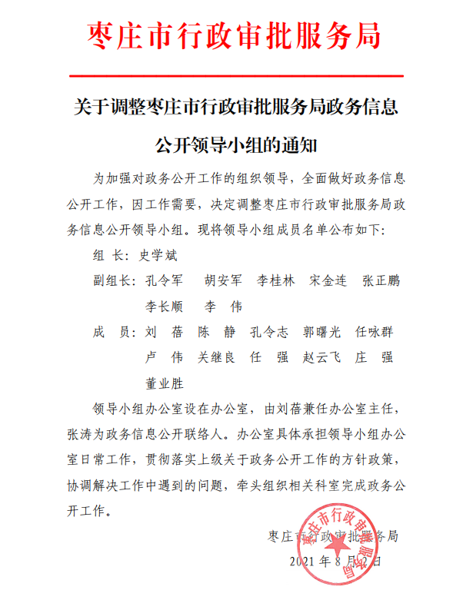
（四）政府信息公开平台建设情况
新版局门户网站运行良好，设立了政务动态、信息公开、网上大厅、公共资源交易、机关党建、互动交流等栏目，对涉及到的政务信息进行全面公开，对政务服务事项办理状态进行了公示，使办事企业和群众能够得到及时反馈，真正做到服务更透明，办事一网通。增设了学习十九大精神和党的十九届六中全会精神等专栏，加强了意识形态宣传。2021年局门户网站发布信息116篇，发布通知公告118篇，发布区市动态36篇。
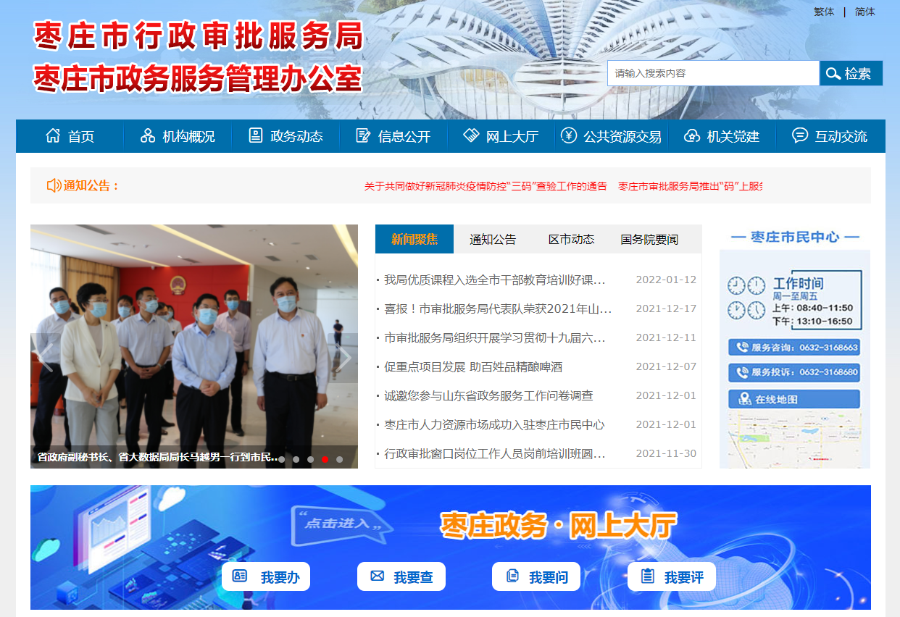
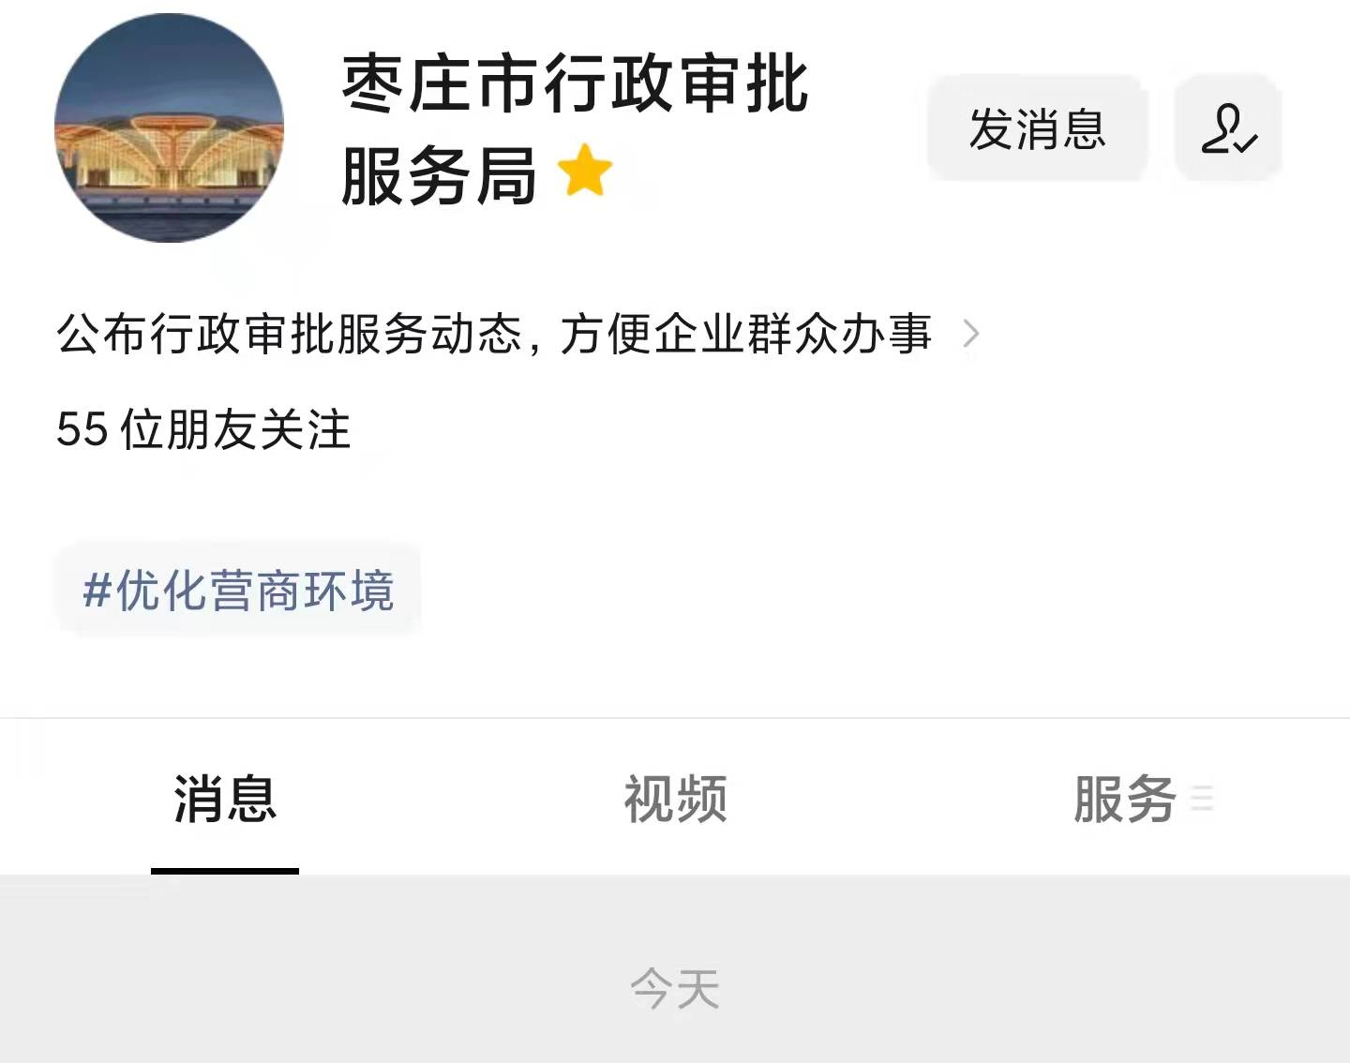
新增微信公众号“枣庄市行政审批服务局”及时发布相关政策解读信息，搭载政务服务“好差评”系统，进一步畅通了互动交流渠道，同时链接山东政务服务网、枣庄市公共资源交易网，提供网上申报、办事指南功能，掌上办事服务水平进一步提升。
（五）监督保障情况
严格按照政府信息公开审批和发布流程，成立了信息公开保密审查领导小组，制定了政府信息公开保密审查制度，对所有政府信息公开内容由信息提供科室、直属单位提出审查意见，经科室（直属单位）负责人审查，审查是否含有国家秘密，报分管领导批准，重大信息经主要负责人批准后由专职工作人员进行发布，确保做到涉密信息不上网，上网信息不涉密。保密审查领导小组每季度对信息发布、咨询留言解答等情况进行专项检查，对发现不及时发布信息、不答复的，立即整改。充分发挥信息公开工作领导小组办公室的统筹协调作用，坚持定期与不定期检查各项主动公开信息发布情况和依申请公开答复情况，对于不按要求公开有关信息，不及时答复依申请公开信息的，及时予以提醒；对于因未主动公开有关信息被投诉的，及时进行约谈。同时将信息公开工作情况作为年终评先树优的重要依据。本年度无信息公开泄密情况。
二、主动公开政府信息情况
第二十条第（一）项
信息内容 | 本年制发件数 | 本年废止件数 | 现行有效件数
规章 | 0 | 0 | 0
行政规范性文件 | 0 | 0 | 1
第二十条第（五）项
信息内容 | 本年处理决定数量
行政许可 | 1447
第二十条第（六）项
信息内容 | 本年处理决定数量
行政处罚 | 0
行政强制 | 0
第二十条第（八）项
信息内容 | 本年收费金额（单位：万元）
行政事业性收费 | 0
三、收到和处理政府信息公开申请情况
（本列数据的勾稽关系为：第一项加第二项之和，等于第三项加第四项之和） |  |  | 申请人情况
 |  |  | 自然人 | 法人或其他组织 |  |  |  |  | 总计
 |  |  | 自然人 | 商业  企业 | 科研  机构 | 社会公益组织 | 法律服务机构 | 其他 | 总计
一、本年新收政府信息公开申请数量 |  |  | 9 | 1 | 0 | 0 | 0 | 0 | 10
二、上年结转政府信息公开申请数量 |  |  | 0 | 0 | 0 | 0 | 0 | 0 | 0
三、本年度办理结果 | （一）予以公开 |  | 0 | 0 | 0 | 0 | 0 | 0 | 0
三、本年度办理结果 | （二）部分公开（区分处理的，只计这一情形，不计其他情形） |  | 0 | 0 | 0 | 0 | 0 | 0 | 0
三、本年度办理结果 | （三）不予公开 | 1.属于国家秘密 | 0 | 0 | 0 | 0 | 0 | 0 | 0
三、本年度办理结果 | （三）不予公开 | 2.其他法律行政法规禁止公开 | 0 | 0 | 0 | 0 | 0 | 0 | 0
三、本年度办理结果 | （三）不予公开 | 3.危及“三安全一稳定” | 0 | 0 | 0 | 0 | 0 | 0 | 0
三、本年度办理结果 | （三）不予公开 | 4.保护第三方合法权益 | 0 | 0 | 0 | 0 | 0 | 0 | 0
三、本年度办理结果 | （三）不予公开 | 5.属于三类内部事务信息 | 0 | 0 | 0 | 0 | 0 | 0 | 0
三、本年度办理结果 | （三）不予公开 | 6.属于四类过程性信息 | 0 | 0 | 0 | 0 | 0 | 0 | 0
三、本年度办理结果 | （三）不予公开 | 7.属于行政执法案卷 | 0 | 0 | 0 | 0 | 0 | 0 | 0
三、本年度办理结果 | （三）不予公开 | 8.属于行政查询事项 | 0 | 0 | 0 | 0 | 0 | 0 | 0
三、本年度办理结果 | （四）无法提供 | 1.本机关不掌握相关政府信息 | 8 | 0 | 0 | 0 | 0 | 0 | 8
三、本年度办理结果 | （四）无法提供 | 2.没有现成信息需要另行制作 | 1 | 0 | 0 | 0 | 0 | 0 | 1
三、本年度办理结果 | （四）无法提供 | 3.补正后申请内容仍不明确 | 0 | 0 | 0 | 0 | 0 | 0 | 0
三、本年度办理结果 | （五）不予处理 | 1.信访举报投诉类申请 | 0 | 0 | 0 | 0 | 0 | 0 | 0
三、本年度办理结果 | （五）不予处理 | 2.重复申请 | 0 | 0 | 0 | 0 | 0 | 0 | 0
三、本年度办理结果 | （五）不予处理 | 3.要求提供公开出版物 | 0 | 0 | 0 | 0 | 0 | 0 | 0
三、本年度办理结果 | （五）不予处理 | 4.无正当理由大量反复申请 | 0 | 0 | 0 | 0 | 0 | 0 | 0
三、本年度办理结果 | （五）不予处理 | 5.要求行政机关确认或重新出具已获取信息 | 0 | 0 | 0 | 0 | 0 | 0 | 0
三、本年度办理结果 | （六）其他处理 | 1.申请人无正当理由逾期不补正、行政机关不再处理其政府信息公开申请 | 0 | 1 | 0 | 0 | 0 | 0 | 1
三、本年度办理结果 | （六）其他处理 | 2.申请人逾期未按收费通知要求缴纳费用、行政机关不再处理其政府信息公开申请 | 0 | 0 | 0 | 0 | 0 | 0 | 0
三、本年度办理结果 | （六）其他处理 | 3.其他 | 0 | 0 | 0 | 0 | 0 | 0 | 0
三、本年度办理结果 | （七）总计 |  | 9 | 1 | 0 | 0 | 0 | 0 | 10
四、结转下年度继续办理 |  |  | 0 | 0 | 0 | 0 | 0 | 0 | 0
四、政府信息公开行政复议、行政诉讼情况
行政复议 |  |  |  |  | 行政诉讼
结果维持 | 结果  纠正 | 其他  结果 | 尚未  审结 | 总计 | 未经复议直接起诉 |  |  |  |  | 复议后起诉
 |  |  |  |  | 结果  维持 | 结果  纠正 | 其他  结果 | 尚未  审结 | 总计 | 结果  维持 | 结果  纠正 | 其他  结果 | 尚未  审结 | 总计
0 | 0 | 0 | 0 | 0 | 0 | 0 | 0 | 0 | 0 | 0 | 0 | 0 | 0 | 0
五、存在的主要问题及改进情况
（一）存在的主要问题
一是对政府信息公开工作的认识还需进一步增强，没有及时主动提供公开信息；
二是信息采集不够丰富，与公众的需求还存在一些距离，听取公众意见方面需要进一步加强；
三是政策解读形式还不够丰富，需要进一步加大工作力度，及时同步对发布的政策性文件进行解读工作。
（二）改进情况及下一步工作打算
针对上述存在问题，我们将按照市委市政府的工作部署和要求，紧紧围绕政务信息公开，进一步靠实工作责任，强化监管措施，不断提升我局信息公开工作水平，切实维护好群众合法权益，增强人民群众对“放管服”改革工作的知情权和参与权。
一是进一步加大“放管服”改革宣传力度。“放管服”改革是建设服务型政府的一项战略部署，也是民之所望、施政所向。我局将围绕“放管服”改革相关工作，积极组织开展形式多样、内容丰富、贴近群众、贴近生活的宣传活动。
二是不断强化媒体舆论宣传力度。利用政府网站、新媒体、市民服务大厅LED屏、海报、易拉宝、窗口展示栏等平台，不断加大审批制度改革信息公开力度，主动、及时向社会公布全市政务服务事项信息。
三是加大政策解读力度。常态化开展政策解读工作，对涉及市场主体利益的政策性文件，通过文字解读、节目访谈、专家解读等形式进行充分详细地宣传解读，确保政策制定与基层执行相互促进良性互通。多渠道提供政策资源，开发上线“政务地图”，全方位提供解读服务。
六、其他需要报告的事项
（一）2021年建议提案办理总体情况
2021年度枣庄市行政审批服务局共承办市十六届人大五次会议代表建议0件和市政协十届五次会议提案9件，已全部办结，并作出了书面答复。
（二）政府信息公开信息处理费管理情况
2021年，我局未收取政府信息公开信息处理费。

枣庄市行政审批服务局
2022年1月18日

